SUD DEL PORTOGALLO SPECIALE CAPODANNO
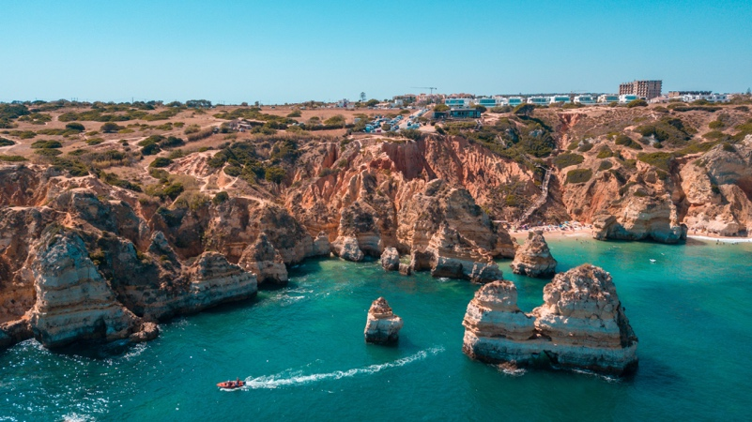
QUOTA DI PARTECIPAZIONE €1.360,00 per persona
PARTENZA 28 DICEMBRE 2026
7 notti/ 8 giorni
Minimo di 2 persone
LA QUOTA COMPRENDE:
- Viaggio aereo con volo di linea andata e ritorno Italia/Lisbona/Italia , bagaglio incluso
- 7 pernottamenti negli hotel indicati o similari
- 7 colazioni a buffet.
- 6 cene in albergo.
- Pullman GT con aria condizionata.
- Accompagnatore solo in italiano.
LA QUOTA NON COMPRENDE:
- Tasse aeroportuali € 159,00 da riconfermare al momento dell’emissione dei biglietti
- Bevande durante i pasti
- Tasse di soggiorno non incluse da pagare in ogni singolo hotels se richiesto
- Facchinaggio, mance e spese personali
- Le mance e gli extra di carattere personale
- Trasferimento da e per aeroporto
- Eventuale tassa di soggiorno, se prevista, sarà richiesta direttamente dall’hotel e dovrà essere pagata in loco.
- Il check-in online non è incluso. Qualora venga richiesto, dovrà essere specificato al momento della prenotazione e sarà applicato un costo aggiuntivo di €15.
- Assicurazione obbligatoria annullamento medico e bagaglio Euro 55
- Quanto non espressamente indicato alla voce “ la quota comprende”
- Supplemento singola € 436
- Cenone di Capodanno
- Pacchetto ingressi obbligatorio € 81 adulto € 72 bambino

PROGRAMMA
28 DICEMBRE 2026 -1º Giorno – LISBONA
Arrivo in hotel. Incontro con gli altri partecipanti alle ore 19:30. Cena e pernottamento.
29 DICEMBRE 2026 -2º Giorno – LISBONA - ALGARVE
Prima colazione. Nella mattina visita guidata della città con i suoi ampi viali e le piazze, testimonianze di quando fu la capitale di uno dei più grandi imperi del mondo (Brasile, Angola, Mozambico, Goa/India, Macao/Cina, Timor...). Visiteremo il quartiere di Belém con sosta nella Tor re e il monumento alle scoperte, la chiesa del Monastero dos Jerónimos, capolavoro del gotico ‘manuelino’. Proseguimento della visi ta panoramica della città, passando per il Parlamento e lo splendido parco Eduardo VII. Passeggiata attraverso il quartiere di Alfama, il più antico della città, passiamo per la Cattedrale del XII secolo e della Chiesa di Santo Antonio, costruita sul luogo di nascita del Santo, il quartiere centrale della Baixa Pombalina e la Praça do Comercio con la splendida vista sulla maestosa foce del Tago. Pomeriggio, partiremo direttamente per Algarve. Cena e pernottamento.
30 DICEMBRE 2026- 3º Giorno – ALGARVE – SAGRES – CAPO SAO VICENTE – LAGOS – PONTE PIEDADE – ALGARVE
Prima colazione. Algarve è soprattutto sinonimo di mare e nella storia del Portogallo punto di partenza della grande esplorazione dei mari dal secolo XV a seguire: tutta la costa africa, Angola, capo di Buona Speranza, Mozambico, India, Stretto di Malacca, Timor…. Inizieremo per Sagres, la singolare fortezza in una buona parte senza cinta muraria, poiché è circondata da una mozzafiato e inespugnabile scogliera. Le viste su l mare, da tutti i lati, sono di una grande bellezza. Dopo continueremo per il vicino capo San Vicente, ultimo punto che i marinai vedevano alla partenza, conosciuto da tutte le grandi civilizzazioni mediterranee, che già i romani lo chiamavano il Promontorium Sacrum, per farci capire l’importanza che era per loro. Continueremo con la visita al belvedere della Ponta de Piedade e finalmente con Lagos porto molto legato a quel periodo, e che oggi e una tranquilla cittadina con tesori come la sua chiesa di San Antonio, con una decorazione barocca impattante. Passeremo per la Piazza de D. Henrique con ampia vista sul porto, e nel suo angolo si trovava l’antico mercato degli schiavi, di enorme importanza per le nuove territori colonizzati. Cena e pernottamento.
31 DICEMBRE 2026 - 4º Giorno – ALGARVE -MINI CROCIERA**- SILVES– ALGARVE
Prima colazione. Partiremo per Portimao per prendere una breve crociera e che ci permetterà vedere la famosa grotta de Benagil, e altre formazioni rocciose singolari della costa in contrasto con i colori di un’acqua verde e pulita. Anche ci fermeremo a Silves, e particolar mente nel suo castello che ci riporterà al periodo medievale islamico, quando era un importante porto commerciale. I colori rossi delle sue petre gli danno un incanto particolare. Ritorno in hotel. Cena libera *. Pernottamento.
1 GENNAIO 2027 - 5º Giorno – ALGARVE –TAVIRA-FARO –– EVORA
Prima colazione. Partiremo per Tavira, piccola cittadina con ponte in origine romano, un centro storico pieno di vicoli e case bianche piene d l’incanto. Nel percorso vedremo una ampia panoramica della’’ Ria Formosa’’ isole di sabia e dune, attualmente uno spazio naturale protetto. Partenza per Faro, la capitale dell’Algarve, visiteremo la ‘Vila Adentro’, il centro storico murato con acceso per l’Arco da Vila, e dove risalta la sua cattedrale. Pomeriggio direttamente partenza per Evora, la capitale della regione del Alentejo. Cena e pernottamento.
2 GENNAIO 2027 - 6º Giorno – EVORA – VILA VIÇOSA – MONSARAZ -EVORA
Prima colazione. Partiremo per Vila Viçosa, dove in una spaziosa e bella piazza si trova l’imponente Palazzo Ducale de Vila Viçosa, legato alla famiglia nobile dei Braganza, l’ultima dinastia regnante nel paese dopo 1640. La visita all’interno è singolare per la notabile collezioni di mobili, che si ammirano senza alcuna luce artificiale, in modo da poter provare la reale ambientazione dell’epoca. La cucina con i suoi elementi vi sorprenderà. A continuazione scopriremo Monsaraz un paesino bianco murato e con un castello medievale (con una singolare arena per i tori), che vi mostrerà il suo incanto in ogni strada e vicolo. Tempo libero per il pranzo. Ritorno a Evora. Cena e pernottamento
3 GENNAIO 2027 - 7º Giorno – EVORA – SETUBAL – CRISTO RE – LISBONA
Prima colazione. Visita di Évora (città Patrimonio dell’Umanità) considerata città-museo per le numerose testimonianze della sua lunga storia passando dal Tempio romano, dal Duomo e dalla piazza del Giraldo (testimone delle esecuzioni della Santa-Inquisizione), le strette stradine medievali e la Cappella delle Ossa nella quale è difficile rimanere indifferenti. Partiremo per Setubal dove visiteremo la chiesa del Convento di Gesù, un gioiello dello stile gotico manuelino. Per ultimo andremo ad ammirare il Cristo Re che vi regalerà una delle foto più iconiche de Lisbona con il Ponte del 25 Aprile, e tutta la foce del fiume Tejo. Cena e pernottamento.
4 GENNAIO 2027 - 8º Giorno – LISBONA.
Prima colazione. Fine dei servizi.

Hotel o similari
LISBONA- Sana Metropolitan 4*, Ramanda Lisboa 4*
ALGARVE- Holiday Inn Algarve 4*
EVORA- Evora Hotel 4/ Holiday Inn Exn 3* sup.

